E4 Die goldene Regel der Mechanik
Du hast viele verschiedene Hebel kennen gelernt und erfahren, wie sie dir die Arbeit erleichtern, indem du damit Kraft sparst. Mithilfe des Hebelgesetzes kannst du sogar berechnen, wieviel Kraft du mit einem Hebel sparen kannst.
Heute lernst du, wie dir das Hebelgesetz bei der Wahl des richtigen Werkzeugs helfen kann, selbst bei Werkzeugen die keine Hebel sind.

Aufgabe 1: Die Wahl des richtigen Hebels
Ein Freund hat sich eine kleine Zange aus der Werkzeugkiste gegriffen und versucht damit einen dicken Draht durchzukneifen. Aber es will nicht gelingen.

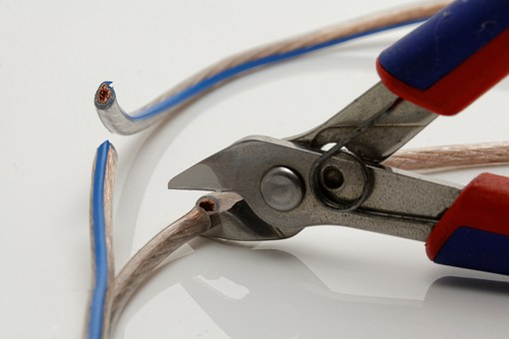
https://pixabay.com/de/zange-werkzeug-elektroniker-1031982/
Nutze dein Wissen, um ihm bei der Wahl des richtigen Werkzeugs zu helfen. Welchen Tipp würdest du ihm geben?
______________________________________________________________________________________________________________________________________________

Begründe deine Entscheidung auch mit dem Hebelgesetz und fertige zur Erklärung eine Skizze an.

_____________________________________________________________________________________________________________________________________________________________________________________________________________________

Aufgabe 2: Wie funktionieren andere Werkzeuge
Dein Freund hat dank deiner Hilfe die passende Zange gefunden, um den Draht durchzukneifen. Er ist ganz begeistert und fragt dich, ob so ein Gesetz, wie das Hebelgesetz wirklich nur für Hebel gilt, oder ob es nicht auch ein ähnliches Prinzip für andere Werkzeuge gibt.
Was antwortest du ihm?
______________________________________________________________________________________________________________________________________________________________________________________________________________________________________________________________________________________________________________________________________________________________________________________________________________________________________________________________________________________________________________________________________________________________________________________________________________________________________________________________________________________________________________________________________

Tipp:
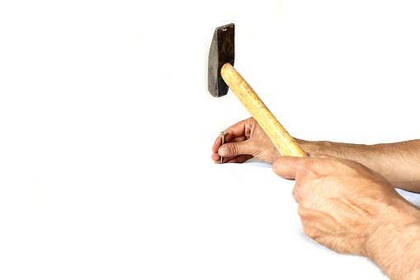
https://pixabay.com/de/hammer-mitarbeiter-wei%C3%9F-stein-mann-1008971/

Du kannst einen Hammer an ganz verschiedenen Stellen am Griff anfassen. Welchen Unterschied macht es aber, ob du ihn ganz unten am Ende des Griffs hältst oder weiter oben in der Nähe des Kopfes. Argumentiere mit der jeweils benötigten Kraft, um einen Nagel in ein Brett zu schlagen.
Wenn du dir unsicher bist, probiere es aus.
Welche Parallelen findest du zwischen dem Hammer und Hebeln?

Aufgabe 3: „Die Goldene Regel der Mechanik“
Recherchiere im Physikbuch oder dem Internet nach der „Goldenen Regel der Mechanik“.
Wie lautet sie?
_____________________________________________________________________________________________________________________________________________________________________________________________________________________

Erkläre in eigenen Worten, was die Regel bedeutet.
____________________________________________________________________________________________________________________________________________________________________________________________________________________________________________________________________________________________
Bei dieser Aufgabe kannst du zeigen, ob die „Goldene Regel der Mechanik“ auch bei der schiefen Ebene gilt.

Galileo Galilei formulierte 1594 die „Goldene Regel der Mechanik“, welche besagt:

„Was man an Kraft gespart,
muss man an Weg zusetzen.“

https://pixabay.com/de/das-heiligtum-von-aparecida-2814406/

Gilt dieses Prinzip auch für die schiefe Ebene? Begründe deine Antwort anhand einer Skizze.

____________________________________________________________________________________________________________________________________________________________________________________________________________________________________________________________________________________________

